Web计时机制
【参考：http://www.cnblogs.com/xiaohuochai/p/6523397.html】

前言：页面性能一直都是Web开发人员比较关注的领域。但在实际应用中，度量页面性能的指标，是javascript的Date对象。Web Timing API改变了这个局面，让开发人员通过javascript就能使用浏览器内部的度量结果，给出了页面加载和渲染过程的很多信息，对性能优化非常有价值。本文将详细介绍web Timing API——performance对象

简述：
Web计时机制的核心是window.performance对象。对页面的所有度量信息，包括那些规范中已经定义的和将来才能确定的，都包含在这个对象里面。performance对象包括navigation和timing对象，以及chrome扩展的memory对象，还包括getEntries()和now()两个方法
值得高兴的是，低版本IE也支持performance对象
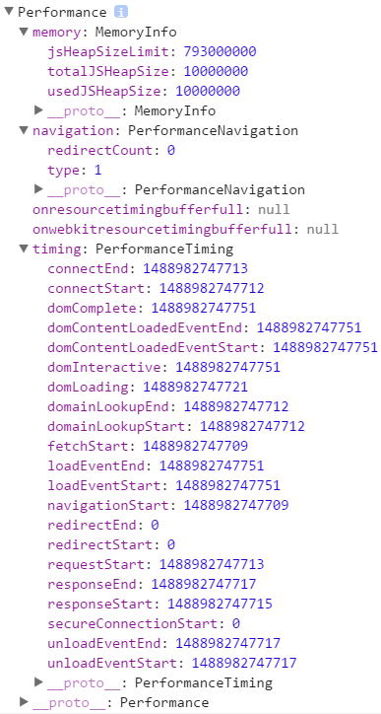

memory：
memory属性是chrome扩展的对象，只有chrome浏览器支持，包含以下三个属性：
- jsHeapSizeLimit表示内存大小限制
- totalJSHeapSize表示可使用的内存
- usedJSHeapSize表示javascript对象占用的内存
/*
jsHeapSizeLimit: 793000000
totalJSHeapSize: 10000000
usedJSHeapSize: 10000000
*/
console.log(performance.memory);

navigation：
performance.navigation属性是一个对象，包含着与页面导航有关的redirectCount和type这两个属性。
其中redirectCount表示页面加载前的重定向次数；而type是一个数值常量，表示刚刚发生的导航类型，type有以下取值
performance.navigation.TYPE_NAVTGATE(0):页面第一次加载

performance.navigation.TYPE_RELOAD(1):页面重载过

performance.navigation.TYPE_BACK_FORWARD(2):页面是通过“后退”或“前进”按钮打开的

console.log(window.performance.navigation.redirectCount);//0
console.log(window.performance.navigation.type);//1

timing：
performance.timing属性也是一个对象，但这个对象的属性都是时间戳，不同的事件会产生不同的时间值
下图显示了一个请求发出的整个过程中，各种环节的时间顺序
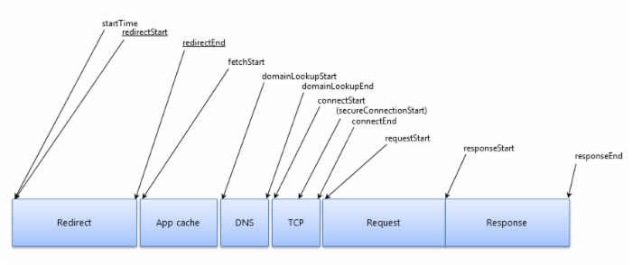
下面按照时间顺序对timing对象的各个属性进行说明 ：
- navigationStart：开始导航到当前页面的时间，即在地址栏输入地址后按下回车时的时间。
var navigationStart = performance.timing.navigationStart;
//1488984540668
console.log(navigationStart);

//Wed Mar 08 2017 22:49:44 GMT+0800 (中国标准时间)
console.log(new Date(new Date(navigationStart)));
- redirectStart：到当前页面的重定向结束的时间。但只有在重定向的页面来自同一个域时这个属性才会有值；否则，值为0
3）redirectEnd：到当前页面的重定向结束的时间。但只有在重定向的页面来自同一个域时这个属性才会有值；否则，值为0
console.log(performance.timing.redirectStart);//0
console.log(performance.timing.redirectEnd);//0
4）fetchStart：开始通过HTTP GET取得页面的时间
console.log(performance.timing.fetchStart);//1488984540668
5）domainLookupStart：开始査询当前页面DNS的时间，如果使用了本地缓存或持久连接，则与fetchStart值相等
6）domainLookupEnd:査询当前页面DNS结束的时间，如果使用了本地缓存或持久连接，则与fetchStart值相等
console.log(performance.timing.domainLookupStart);//1488984540670
console.log(performance.timing.domainLookupEnd);//1488984540671
- connectStart:浏览器尝试连接服务器的时间
- secureConnectionStart:浏览器尝试以SSL方式连接服务器的时间。不使用SSL方式连接时，这个属性的值为0
- connectEnd:浏览器成功连接到服务器的时间
console.log(performance.timing.connectStart);//1488984540671
console.log(performance.timing.secureConnectionStart);//0
console.log(performance.timing.connectEnd);//1488984540719
- requestStart:浏览器开始请求页面的时间
- responseStart:浏览器接收到页面第一字节的时间
- responseEnd:浏览器接收到页面所有内容的时间
console.log(performance.timing.requestStart);//1488984540720
console.log(performance.timing.responseStart);//1488984540901
console.log(performance.timing.responseEnd);//1488984540902
- unloadEventStart:前一个页面的unload事件开始的时间。但只有在前一个页面与当前页面来自同一个域时这个属性才会有值；否则，值为0
- unloadEventEnd:前一个页面的unload事件结束的时间。但只有在前一个页面与当前页面来自同一个域时这个属性才会有值；否则，值为0
console.log(performance.timing.unloadEventStart);//1488984540902
console.log(performance.timing.unloadEventEnd);//1488984540903
- domLoading:document.readyState变为"loading"的时间，即开始解析DOM树的时间
- domInteractive:document.readyState变为"interactive"的时间，即完成完成解析DOM树的时间
- domContentLoadedEventStart:发生DOMContentloaded事件的时间，即开始加载网页内资源的时间
- domContentLoadedEventEnd:DOMContentLoaded事件已经发生且执行完所有事件处理程序的时间，网页内资源加载完成的时间
- domComplete:document.readyState变为"complete"的时间，即DOM树解析完成、网页内资源准备就绪的时间
console.log(performance.timing.domLoading);//1488984540905
console.log(performance.timing.domInteractive);//1488984540932
console.log(performance.timing.domContentLoadedEventStart);//1488984540932
console.log(performance.timing.domContentLoadedEventEnd);//1488984540932
console.log(performance.timing.domComplete);//1488984540932
- loadEventStart:发生load事件的时间，也就是load回调函数开始执行的时间
- loadEventEnd:load事件已经发生且执行完所有事件处理程序的时间
console.log(performance.timing.loadEventStart);//1488984540933
console.log(performance.timing.loadEventEnd);//1488984540933
【注意】在实际情况下，通过performance.timing属性可以找到domInteractive、domContentLoadedEventStart、domContentLoadedEventEnd、domComplete、loadEventStart和loadEventEnd这6个值。但是在单独获取的情况下，这6个值都为0。

五、getEntries()：
getEntries()方法将返回一个数组，包含了页面中所有的HTTP资源请求
【注意】IE8-浏览器不支持
以下面的页面为例，可知页面有jquery一个资源的请求
<!DOCTYPE html>
<html lang="en">
<head>
<meta charset="UTF-8">
<title>Document</title>
</head>
<body>
<script src="http://cdn.bootcss.com/jquery/1.11.2/jquery.min.js"></script>
<script>
console.log(performance.getEntries());
</script>
</body>
</html>
结果如下图所示，由于只有一个资源，所以该资源处于performance.getEntries()[0]中。
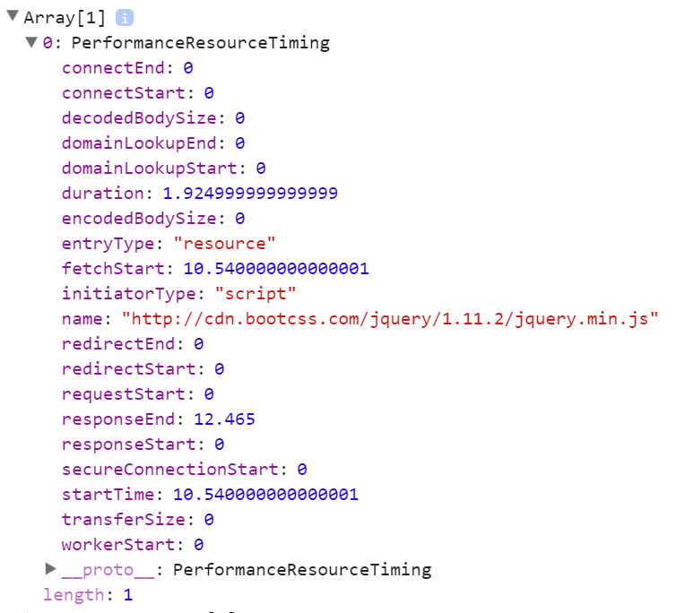
其中，duration表示加载时间；name表示资源的绝对路径；entryType表示资源类型；initiatorType表示发起请求的标签。

六、now()：
now()方法返回从页面初始化到调用该方法时的毫秒数
【注意】IE9-浏览器不支持
performance.now()与Date.now()不同的是，返回了以微秒为单位的时间，更加精准
并且与Date.now()会受系统程序执行阻塞的影响不同，performance.now()的时间是以恒定速率递增的，不受系统时间的影响(系统时间可被人为或软件调整)
Date.now()输出的是UNIX时间，即距离1970年1月1日0点的时间，而performance.now()输出的是相对于performance.timing.navigationStart(页面初始化)的时间
var t0 = window.performance.now();
doSomething();
var t1 = window.performance.now();
console.log("doSomething函数执行了" + (t1 - t0) + "毫秒.")

性能指标：
通过timing属性的这些时间值，就可以全面了解页面在被加载到浏览器的过程中都经历了哪些阶段，而哪些阶段可能是影响性能的瓶颈
- 重定向时间
times.redirect = timing.redirectEnd - timing.redirectStart;
console.log(times.redirect);//0
2）DNS查询时间
times.lookupDomain = timing.domainLookupEnd - timing.domainLookupStart;
console.log(times.lookupDomain);//1
3）TCP握手时间
times.connect = timing.connectEnd - timing.connectStart;
console.log(times.connect);//48
4）HTTP响应时间
times.request = timing.responseEnd - timing.requestStart;
console.log(times.request);//182

